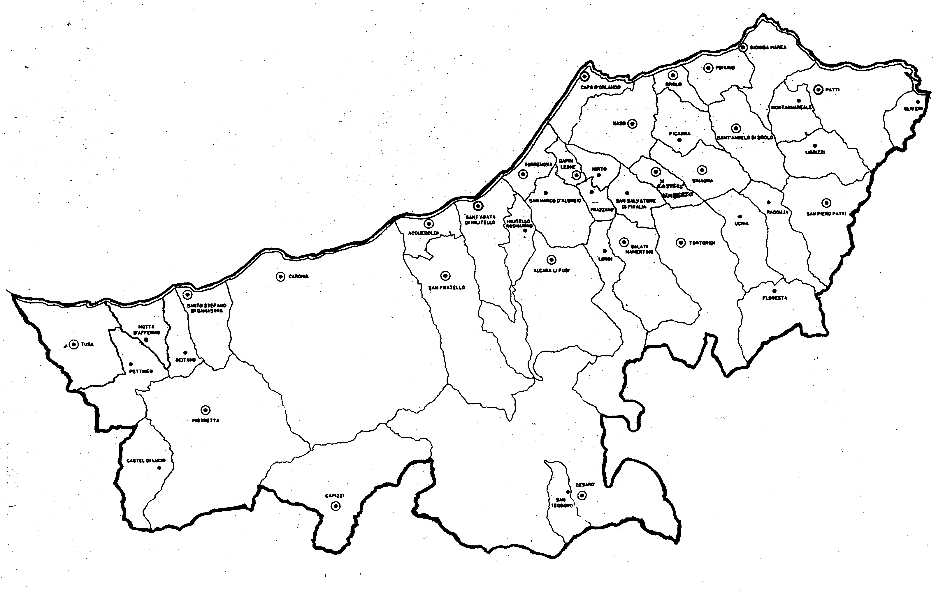
« CON GESU’, CITTADINI E AUTORITA’,
BEATI OPERATORI DI PACE!»
Carissimi,
la pace terrena è immagine e frutto della pace di Cristo, “Principe della pace”, che, con il suo sangue sparso sulla croce, ha distrutto in se stesso l’inimicizia, ha riconciliato gli uomini con Dio e ha fatto della sua Chiesa il “sacramento” – cioè il segno e lo strumento – dell’unità del genere umano e della sua unione con Dio.
La pace non è solo assenza di guerre e non può limitarsi al semplice equilibrio tra potenze contrastanti. Essa è frutto della tutela e promozione del bene delle persone, della libera comunicazione tra gli esseri umani, del rispetto della dignità delle persone e dei popoli, dell’assidua pratica della fratellanza, della giustizia e della carità.
Per costruirla sono certamente importanti le vie di ordine culturale, politico, economico. In primo luogo, però, la pace va costruita nei cuori.
È quanto ci ricordano il Catechismo della Chiesa Cattolica e il Magistero dei nostri amati Papi.
Una strada per generare la pace nei cuori è la preghiera di intercessione, alla quale vi invito a prestare attenzione e, soprattutto, a praticarla. Il Piano Pastorale vi dà qualche suggerimento per essere e crescere come “operatori di pace”.
Vi giunga cordiale il mio augurio di Buon Anno di pace e la mia benedizione.
 Ignazio Vescovo
Lettera alle
Famiglie

DIOCESI DI PATTI

Esperienze

La Bellezza della Fede
Niente può renderti imitatore di Cristo, come il prenderti cura del prossimo. Anche se tu digiunassi e dormissi per terra,… ma poi non ti prendi cura del prossimo, tu non hai fatto niente di grande e resti lontano dal Modello Gesù. San Giovanni Crisostomo

1. La Fede: mistero professato (II)

Io credo in Dio, Padre onnipotente
In quanto è Amore, Dio è anzitutto il Padre di Gesù, Colui che ha iniziato da sempre ad amare e sempre ama, al punto da non aver «risparmiato suo Figlio» (Rm 8,32) consegnandolo alla morte per noi. Il Padre è l'eterna sorgente dell'Amore, il principio senza principio della carità, la gratuità senza fine. Dio non si stancherà mai di amarci, perché non ci ama per i nostri meriti, ma per puro Suo dono: «Dio non ci ama perché siamo buoni e belli; Dio ci rende buoni e belli perché ci ama» (san Bernardo). Il Padre celeste da sempre ha iniziato ad amare e per sempre continuerà ad amarci: per amore ci ha creato; nell'amore ci custodisce; per amore ci ha redento; sull'amore ci giudicherà. Egli è l'onnipotente nell'amore! E’ Lui che ci rende capaci di amare: è Lui che inizia in noi quello che noi non saremmo mai capaci di iniziare. Agostino scrive: «Non c'è invito più grande all'amore, che prevenire nell'amore» (De catechizandis rudibus 4,7). Se amiamo è perché siamo stati amati per primi da Colui che è Padre-Madre nell'amore. Ecco perché «quando ami non devi dire: "Ho Dio nel cuore"; ma piuttosto: "Sono nel cuore di Dio"» (Kahiil Gibran). Dio ci ha amato per primo, e non si stancherà mai di amarci, perché è l'Amore che comincia da sempre e non finirà mai, l'Amore sempre nuovo, giovane, eterno. La fede in Dio Padre è la sola risposta credibile all'interrogativo sul perché l'Onnipotente continui a fidarsi degli uomini, nonostante il cumulo delle loro infedeltà, e gli uomini possano continuare a fidarsi di Lui, anche nei tempi del Suo silenzio. Dio non è l'impassibile spettatore della sofferenza umana, ma è e resta sempre il Dio vicino, che si fa prossimo all'invocazione di ogni dolore per dare a esso senso e conforto, anche quando - come fu per il profeta Elia sul monte - si presenta solo come «voce di un sottile silenzio» (1Re 19,12).
La porta della Fede
che introduce al cammino della santità

